数字化学习助力课堂转型
2017年3月23日，常州市数字化学习交流研讨活动在薛家中心小学（奥园校区）开展。活动由新北区教师发展中心丁玉龙主持，常州市教科院黄炎主任和来来自兄弟学校的近百位教师共同参加了活动。
本次活动分别由薛家中心小学的祝卫其老师执教五年级《音乐之都维也纳》、王丽老师执教六年级U7《protect the earth》，汤庄桥小学的王丽芳老师执教六年级作文课《特别的礼物》、万绥小学的毛自勤老师执教五年级下 U1《cindrerella(story time )》，在课堂中老师们能灵活运用资料库，并通过良好的师生互动，利用信息化教学手段促进学生能力的培养。
最后，常州市教科院黄炎主任作智慧课堂、智慧教育的五大特征的主题发言， 他指出智慧课堂、智慧教育主要体现在1、教学决策数据化2、学习评价及时化3、交流互动立体化4、资源推送智能化5、教学呈现可视化。
最后，丁玉龙校长指出本次展示活动不仅充分展示了教育全新的智慧理念，全面展示了信息化发展新趋势；还给全体教师的课堂教学提供一些新思路。在今后的课堂教学中，教师应该有意识地将运用技术更好地服务课堂，切实提高教学效率。
撰写：刘刚 摄影：姜博 审核：刘刚
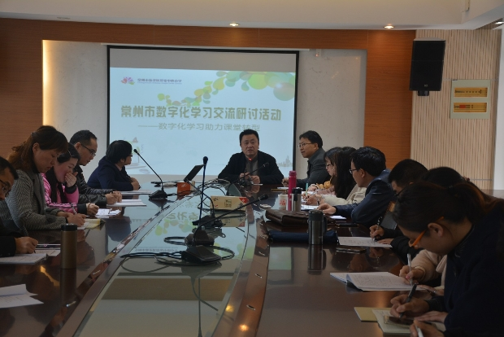
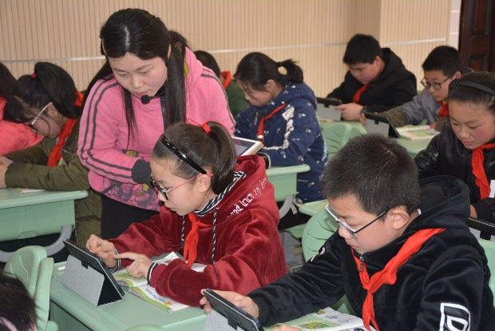
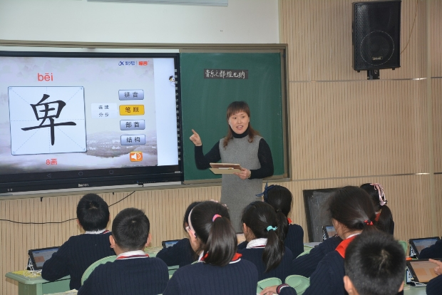

新闻链接网址：http://www.xjxx.xbedu.net/html/article1295776.html

